

Zdarec houkačkáři!
Ani nevíte, jaký to je nezvyk usednout za počítač po tolika měsících a začít pracovat na novém čísle. Doufám, že se vám prázdniny vydařily co možná nejlíp a nezlomili jste si dvakrát ruku. Bohužel toto číslo vzniká jen rukou poloviny redakce, ale o to bude zajímavější. Pořídil jsem přes prázdniny pár zajímavých fotek, a tak se prosím nedivte, když je uvidíte u textu, ke kterému nemusí tak docela patřit.
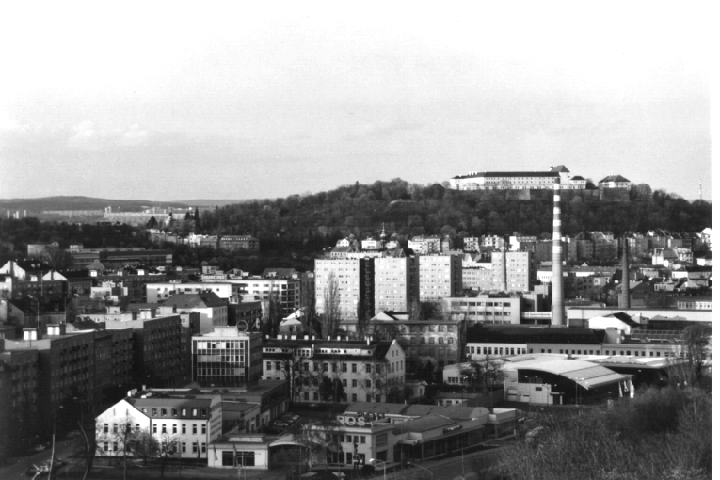
Jinak, Slunovrati, vy si z nás zase děláte srandu, že? Je po prázdninách a člověk čeká, že mu poštovní schránka praskne ve švech, místo toho však zeje prázdnotou a až na našeho nejvěrnějšího pisatele Trpaslíka a pár dalších lidiček mně nic nedošlo. Takže, toto je výzva pro všechny Slunovraty, kteří nechtějí zůstat zahanbeni: napište nám o PsB, kde jste byli, nebo o jakémkoliv jiném místě, které jste navštívili, abychom alespoň to příští číslo mohli udělat trošku nadupanější. Díkec.
Určitě si nezapomeňte přečíst malý inzerátek, který mi poradil umístit Karel, a tak je vlastně autorem této přehlídky vašich literárních dovedností. Co víc si přát, užívejte si nového čísla a hlavně pište, ať je ten Slunoskrat alespoň tak pestrý jako podzimní spadené listí.
Hodně štěstí
Žblebt

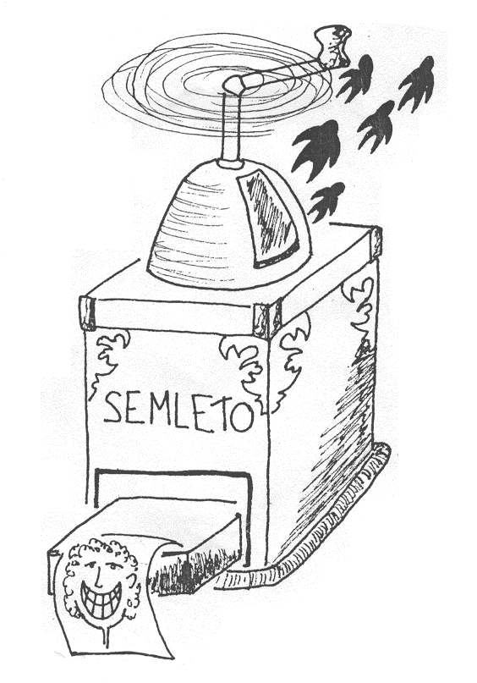
Ahoj Děcka,
Zdravím vás v novém školním roce. Prázdniny a s nima i sluníčko a teploučko jsou dávno pryč a nás čeká spousta krásných chvil na víkendovkách.
Doufám, že jste si krásně užili léta a také nějakým tím článečkem se s námi podělíte o své nevšední zážitky.
A co je nového ve článku? Proběhly tři PsB a jedno multičlánkové (Slunovrat, Orchis, Srostlouch). Myslím, že se zdařily a těším se, že účastníci se mezi námi brzo objeví. Na Jankovském potoce jsme vydělali slušné peníze. Je potřeba ale také vyřešit jeden návrh. Dávám vám ho k potřesu již teď, ale rozřeší ho až valná hromada (mimochodem navrhněte její termín někdy leden–únor). Na táborech nám ke svozu všemožného materiálu, pomůcek a kostýmů chybělo vozítko. Začali jsme uvažovat nad nějakým postarším automobilem. Prosím vás všechny o zapřemýšlení:
• jestli to má smysl
• za kolik se dá něco „slušného“ a levného pořídit
• kdo by se o to mohl starat (já jsem technický antitalent)
• jestli nevíte, kde by se eventuelně dalo na prázdniny půjčit za drobný peníz ???
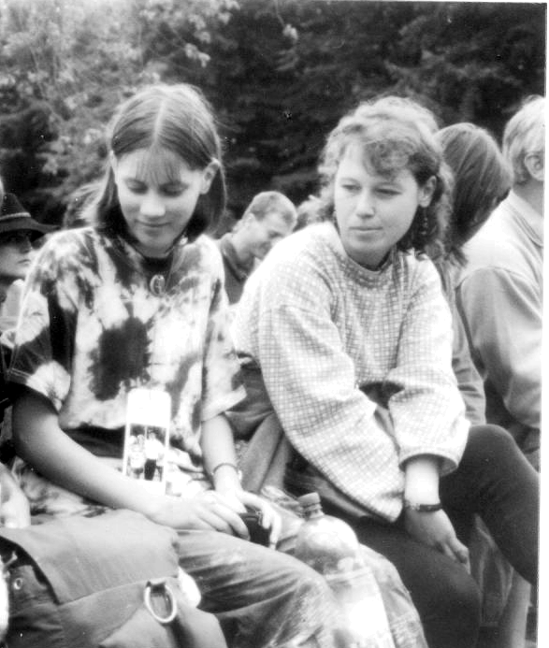
Veledůležitá pozvánka: zvu všechny brňáky i přespolní – slunovraťáky i naše milé kamarády každy měsíc na pokec a mňamku k nám na Šmejkalku. Vybereme vždy nějakou středu a o 19té hodině se můžeme slízt. Jde mi hlavně o poklábosení a abychom se alespoň občas viděli (nebo alespoň malá část). A co se bude baštit? To je také na domluvě. Co si přineseme a co si uklohníme. Vždy čerstvé informace podáme na Šmejkalce nebo na mém novém mobilním oscarovém čísle 0776/23 42 37. Bohužel u nás se nedá přespat, ale po domluvě s Dráčkem se jistě nějaké řešení najde.
Jen pro vaši informaci – když tyto řádky čtete, již proběhla víkendovka pro účastníky multičlánkového tábora na prameništi Jankovského potoka a i potáborovka pro další dva tábory (Telč a Opatov).
A jaké nás čekají akce? To se dozvíte dále (v rubrice Víkendovky pozn.red.)
Já vám zatím přeju krásný, slunný a barevný podzim. Užijte si také babího léta, které by k nám mělo teď přijít, a brzo na viděnou na víkendovkách.

Vaše předsedkyně Hela

Lide ! ! ! Inzerát
Žádáme všechny Slunovraťáky i neslunovraty, kteří nějakým způsobem literárně tvoří, aby byli tak laskavi a zaslali nám své výtvory. Rádi bychom uspořádali speciální vánoční číslo, ve kterém bychom uveřejnili vaše díla. Za každý váš příspěvek budeme vděčni a doufáme, že tak pozvedneme uměleckého ducha našeho časopisu a vůbec vás proslavíme.
Všechny příspěvky můžete posílat mi Žblebtovi – viz. Adresa redakce na zadní straně.
Za všechny vaše příspěvky vám předem děkujeme
Karel + Žblebt


E G Y P T – V E N O B R A N Í
Zde v suchém písku se vše zachovalo. Na co jsme již dávno zapomněli, ale co v nás stále ještě tkví svou podvědomou stopou.

Kamarádi, práce a spaní na zámku v Bučovicích, hry a povídání o Egyptě.
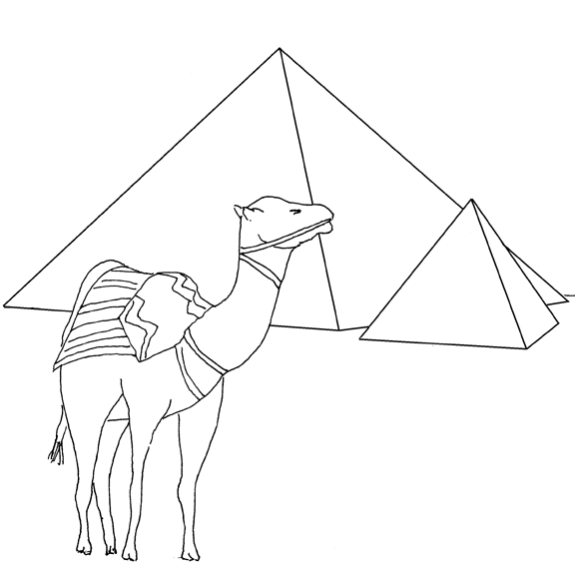
Sraz: Pátek 16:00 hala Hlavního nádraží v Brně, poznávací znak Ankh. S sebou: spacák, karimatku, starší teplé oblečení, pracovní rukavice, ešus, lžičku, hygienické potřeby, propisku, šátek, jídlo na 2dny, 70,- Kč na jízdné. Těší se na tebe:
Radka, Alísek a Žblebt.

Info + přihlášky tel: 05/43 24 62 34 (Radka + Žblebt) nebo email: 9radka@seznam.cz či Zblebt@mbox.vol.cz. Akci pořádá ZČ HB Slunovrat a Orchis Brno.

26-28.10 – Podzimní víkednovka ve Veselém Újezdě (mezi Prahou a Č.B.), zvadla pošle Hela a Drak.
9-11.11 – Spadené Listí/Telč
14-16.12 – Vánoční víkendovka – pokud bude ubytování, tak v Průhonicích, snad se podaří zajistit místo na Silvestrovku
v zimních měsících - Zpívací víkendovka – na lidovou notečku
- Tvořivá víkendovka na Bystroušce (batika, ruční papír, malování na sklo a hedvábí)
- Někde mezi lednem a únorem se musí uskutečnit Slunovratí Valná hromada – doufám, že si všichni uděláte čas, abychom nejen mohli úspěšně jednat, ale také se bavit.
29.3-1.4 – Velikonoční víkendovka
2-4.11 – Podzimní čas – víkendovka v Jeseníkách pod Pradědem, pořádá Marta – mobil:0604/930139 popř. Chvosťa – HANULDA@CENTRUM.CZ

Kofolovíkendovka 16 -18.11.2001
Boskovice

Milý námořníku,
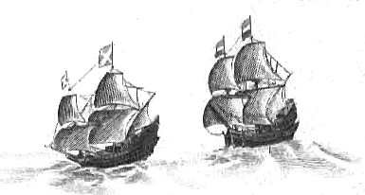

chceš se zúčastnit Kofolumbovy dobrodružné výpravy za objevením nových kontinentů a prožít krásný víkend plný
kofoly, objevování a poznávání nových lidí?
Poté nasedni na svůj škuner a přijeď podpořit Kofolumba v jeho výpravě. S sebou si nezapomeň přivézti 2l Kofoly, klubíčko provázku a vyřezanou loďku (z kůry) jako důkaz své námořnické krve. Dále 3 brambory o přesné váze 248g, masovou konzervu (nejlépe vepřovou), chleba a něco na něj. Sraz je na Hlavním nádraží v Brně v 17:00 popř. přímo v Boskovicích v 18:20.
Těší se na tebe kofoholici

Kofolumbus, Žblebt, Vivča a Toni

Přihlásit se můžeš Žblebtovi na mail: Zblebt@mbox.vol.cz (popř. tel: 05/43 24 62 34), nebo Kofolumbovi: Columbus@centrum.cz.

Jak jsem prožila léto
Prázdniny jsou velice krátká doba na všechno, co by chtěl člověk stihnout. Natož pracující, který se snaží urvat z léta každý den. Je sice fakt, že jsem měla koncem prázdnin pocit, že jsem si vůbec neodpočinula, ale když jsem to tak zpětně probírala, všechno to stálo za to.
Potkala jsem spoustu krásných lidí, lidiček i děcek a dětí, naučila se spoustu nového. No i jako organizátor. Taky jsem se tomu sama divila, ale každý člověk přináší s sebou cosi nového. Obohacuje všechny kolem sebe. Jak moc mi daly besedy s novými lidmi, toulání se přírodou, chystání her, tak aby to dané skupině padlo. Jsem moc ráda, že jsem to všechno prožila. A kdo tam byl se mnou, tomu moc děkuji, že tam byl a že jsem mohla být s ním, že měl na mě trpělivost.
Ale na co nemohu zapomenout, jsou chvíle posledního vandru. Ušli jsme sotva dvacet kilometrů, ale za to jsme si nádherně odpočali a KONEČNĚ jsem se pořádně vykoupala. Kde jsme byli? Cesta kolem Oslavky je nádherná. Někdy plná kamení a skalek, jindy se před vás postaví zřícenina hradu, pak zas nádherné plácky na spaní a na konec už jen chaty. Ale aspoň můžete vyptat vodu. Je tam tolik zákoutí, kde si připadáte jako v pohádce, jak na opuštěném místě, kde nepřijde živá duše. Všem moc doporučuju a těším se na další krásná místa naší vlasti.
Ilča


POČÍTAČ Charles Babbage z Londýna věnoval léta 1823-1871 práci na vynálezu "analytického stroje", který by dokázal přijímat instrukce zakódované na děrném štítku, provádět početní operace na základě informací uložených do jeho paměti a vytisknout řešení. Navzdory veškerému úsilí se mu to nepodařilo, neboť technická úroveň v té době neumožňovala tak přesné operace, jaké nutně vyžadovala konstrukce podobného stroje. Herman Hollerith z New Yorku, který pracoval pro americký Úřad pro sčítání lidu vymyslel v roce 1889 stroj, který dokázal přečíst údaje z děrného štítku a potřebnou informaci uložit do své paměti. Doba potřebná ke zpracování údajů o sčítání lidu se tak snížila na polovinu. V roce 1896 Hollerith opustil Úřad a založil společnost Tabulated Machine Company, která jeho stroje vyráběla a později se stala součástí firmy IBM (International Business Machines). Prvním elektronkovým počítačem byl ENIAC (Electronic Numerical Integrator Computer) vyvinutý v roce 1946 pro zásobovací správu americké armády. Vážil však 30 tun a byl osazen 18 000 elektronkami! Při práci se natolik zahříval. že mohl být v chodu vždy jen krátkou dobu. Vznik moderního počítače umožnil teprve vynález tranzistoru. První elektronické počítače začaly vyrábět firmy Remington Rand v USA a Ferranti ve Velké Británii - obě v roce 1951. (Viz heslo Tranzistor.)

PONORKA První ponorka vezla dvanáct mužů, kteří ji poháněli vesly upevněnými ve vodotěsných otvorech na jejím boku. Měla dřevěnou kostru potaženou naolejovanou kůží a vydržela pod vodou dvě hodiny. Jejímu předvedení byl přítomen anglický král Jakub I. V roce 1624 ji vynalezl Comelius Drebbel, Holandan žijící v Londýně. Další verzi ponorky, o níž víme, vynalezl Američan David Bushnell v roce 1776. Byla nasazena do bitev proti britskému loďstvu v americké válce za nezávislost. Pohon tohoto trpasličího plavidla obstarával jediný člověk, a to tak, že otáčel klikou, která roztáčela hnací vrtuli. Seržant Ezra Lee s ní dokázal připlout k vlajkové lodi hraběte Howa, kotvící v newyorském přístavu, připevnit k ní minu a včas se vzdálit. Mina se však uvolnila a odnesl ji proud, takže nezpůsobila žádnou škodu. I další ponorka pochází z Ameriky a byla nasazena v občanské válce v roce 1864 na straně Konfederace. Měla osmnáctičlennou posádku ozbrojenou jakýmsi torpédem, kterým se snažila potopit jednu nepřátel skou loď. Nakonec však vybuchla obě plavidla. I tato ponorka se pohybovala díky ručně poháněné vrtuli. V roce 1863 byla ve francouzském Rochefortu postavena ponorka poháněná stlačeným vzduchem. Vážila 420 tun, ale její rychlost a dosah nestačily na to, aby našla uplatnění ve francouzském námořnic Roku 1879 už mělo ruské námořnictvo padesát ponorek určených k pobřežní obraně, ale první ponorka s vlastním pohonem a způsobilostí k plavbě po širém moři byla postavena ve Švédsku. Navrhl ji Samuel Garratt, duchovní z Liverpoolu. Byla poháněna parou. stejné jako první Garrattovy ponorky postavené roku 1887 ve Velké Británii pro turecké námořnictvo. Za prvního konstruktéra moderních ponorek můžeme považovat muže jménem John Holland. Svou první ponorku navrhl roku 1889 pro Iry. aby ji použili proti britskému námořnictvu. Tvarem už velmi připomíná dnešní ponorky. Americké námořnictvo používalo Hollandovy ponorky od roku 1900 a britské královské námořnictvo od roku 1901. První ponorka s nukleárním pohonem se jmenovala Nautilus podle ponorky z románu Julese Verna "Dvacet tisíc mil pod mořem". Zkonstruoval ji admirál Hyman Rickover z amerického námořnictva a na vodu byla spuštěna na řece Temži v lednu 1954. První zkoušky v moři se uskutečnily v lednu roku1955 a nukleární palivo natankovala o dva roky později po absolvování více než 100 000 km plavby. (Viz heslo Torpédo).



Předsloví spisovatelovo I.

.
Dlouho jsem se rozhodoval na který tábor se letos přihlásím. Až mé oči spočinuly na Robbyho „Krajních mezích 01“, podnik mi to zaplatil, za což díky a já dostal za úkol napsati nějakou „Slovenskou baladu“ a použíti v ní češtinu asi tak sto let starou. To, co budete nyní louskat, je příběh člověka zvaného „Poctivý pěstitel kaktusů, zejména opuncií a palič tequily.“ Jistou shodou okolností je má osůbka také tak nazývána v ZČ Modrý Kámen. Přeji příjemné počteníčko. Průhonický TRPASLÍK a tak trochu i Poctivý pěstitel kaktusů a palič tequily.

Předsloví spisovatelovo II.

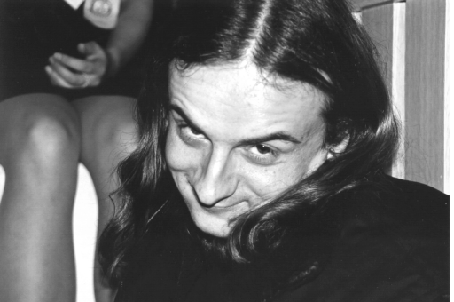
Začínaje příběh hrdiny svého, Pěstitele Poctivého, Trpaslíka, Jana Hladkého, nacházím se v jistých pochybnostech. A sice: ačkoliv nazývám Pěstitele Poctivého svým h r d i n o u, vím dobře, že jest člověk hrubě neveliký a proto předvídám nevyhnutelné otázky na způsob: čím jest pozoruhoden váš Pěstitel Poctivý, že jste si ho vybral za hrdinu svého? Co vykonal znamenitého? Komu a čím jest povědom, proč já, čtenář, mám tratiti čas na studování událostí z jeho života?
Vím, našly by se ještě spousty takovýchto otázek. Odpovědí však není mnoho, jsou ukryty hluboko v řádcích následujících. A záleží jen a jen na Tobě, čtenáři můj milý, zda je odkryješ či Ti zůstanou nezodpovězeny.
A tj. celé mé předsloví. Souhlasím úplně, že jest zbytečné, ale poněvadž jest už napsáno, tedy, ať tu zůstane.
A NYNÍ KONEČNĚ K VĚCI.

V oněch letech, jenž si ztěží jen pamatují Tvoji dědové, byly zimy přetěžké. Na horách žilo se ještě hůře. Ty byly jen řídce osídleny. A přes zimy ještě mnoho lidí vydávalo se na cesty do širých údolí, kde mohli přežít bez velkých potíží. Možno si představiti, že na salaších zůstávali jen ti nejsilnější.nebo ti, kteří neměli v údolích nic a život jejich představovaly jen a jen hory.
A tu začíná se rozvíjeti příběh náš o člověku ušlechtilém a zároveň snad i trochu pošetilém,
člověku zvaném Poctivý pěstitel kaktusů, zejména opuncií a palič tequily. Možná si v tuto chvíli pomyslíš, čtenáři můj milý, cože to asi dělá jakýsi Pěstitel Poctivý, kteréhož tímto od chvíle této takto nazývati budu, pro jehož jméno dlouhé, v horách, ale věz, že přijde chvíle a Ty pochopíš… Nejdříve Ti však musím alespoň trochu nastínit dobu, stav a další okolnosti, kteréžto by bylo dobré znát, aby jsi porozuměl správně.
Hrdina náš, žil už dlouhou dobu v téměř opuštěné části hor na samém kraji tmavých lesů. Snad i právě proto si o něm mnozí mysleli, že jest podivínem a asi měli zčásti pravdu. Byl to však veskrze dobrý člověk, ale mnoho lidí jej neznalo. Jak si teď vzpomínám, byl znám jen několika starým obyvatelům jedné osady, jenž vzdálená byla čisté dva dny cesty od salaše jeho. K jeho salaši, dá-li se ještě obydlí jeho tak nazvati, vedla jen málo viditelná pěšinka, kterou spíše vyšlapala divá zvěř a ovce, kterých také několik choval, než on sám. Do údolí nechodil téměř nikdy a čas všechen trávil v horách, kde pozoroval a studoval chování zvířat a sbíral byliny, kterými léčil snad veškeré nemoci, jenž v té době existovali. A právě nyní se už konečně začíná odvíjet náš příběh…
Jednou, bylo to v době jarní, kdy sněhu v horách kvapem ubývalo a v údolích již hojně rostlo tolik trávy, že už i dobytek měl každý den břicha dostatečně plná, přilétl do osady čáp a přinesl dáreček jedněm mladým lidem. Byli to lidé, jenž teprve za minulého léta přišli sem, do hor z nížin, aby, prý, zakusili to, jak se žilo jejím rodičům, kteří tu strávily téměř svůj celý život. Radostná novina o zrození potomka rozkřikla se po celé osadě a obyvatelé je obdarovali spoustou dárků. Celá osada byla pyšná na malého Míšu. Jméno své, dostal dle své bohatých a krásných vlasů se kterými se narodil. Jméno to mělo vyjadřovat i sílu vládců těchto hor, medvědů. Klučina jeden rostl jako z vody a jaro se pomalu a krásně přehouplo do léta a celá osada zažívala ty nejšťastnější chvíle.
Psal se jeden z dalších dnů krásných a klidných.. Míša, jako obvykle, objevoval nejbližší okolí staré roubené chalupy, kde bydlel se svými rodiči. Najednou však ozval se dunivý hrom, křik a hned poté úpěnlivý pláč dítěte. Rodiče, kteří zrovna chystali pro své milované dítě novou postýlku vyběhli ven a z hrůzou objevili Míšu, ležícího těsně před prahem. Míša byl celý zkrvavený, ale nebrečel již a pohled jeho směřoval někam do blízkého lesa. Přenesli jej domů a omyli a ten den jej již nepustili ven. Míša byl však stále vyděšený a ani další den se jeho stav nelepšil. Ba co víc v noci budil se a křičel. Během několika dalších dnů dostal teplotu a chřadl před očima celé osady. Už to nebylo to dítko plné síly, jenž radost rozdávalo na první pohled. Nyní bylo snad stiženo jakousi zlou a neznámou nemocí se kterou si nevěděl nikdo rady. Všechny místní mastičkářky a báby kořenářky se u jeho postýlky vystřídaly, ale úspěch se ne a ne dostaviti. Rodiče se již nevěděli co dál, milovali svého jediného syna natolik, že by proň udělali vše, aby mu pomohli. Ale nevěděli co a jak mu pomoci. Až tu jednou napadlo místního blázna, kterého snad nikdo nebral nikdy vážně, že v horách žije onen Pěstitel Poctivý. Nejdříve všichni mávli rukou a zasmáli se, ale po chvíli začali o něm uvažovati jako o jediné možnosti. Člověka toho, Pěstitelem Poctivým zvaného, už dlouho nebylo viděti, vždy prý chodíval před tím než každou zimu uhodily mrazy kruté, do osady, aby tam směnil nějaké to jídlo za léčivé byliny jenž po celý rok sbíral a pomohl při léčbě churavých a nemocných, ale minulý rok je nenavštívil ani je a ani osady okolní. Jen prý od místního bači, jenž musel v horách tráviti spousty dnů a nocí, před málo dny zaslechli, že viděl jakési ovce, volně se pasoucí na loukách, kdesi hluboko v horách, asi jeden a půl dni cesty od osady. Prý to byly ovce neobyčejné, „Možno až jedenkrát větší než ty naše.“ Ale všichni se mu s chutí zasmáli, protože: „Má skoro stejné pověsti, jak náš blázen. V horách tráví celé dny sám a jedinými společníky jsou jen ovce…“ , říkávali s oblibou místní „ a často chodí s takovými zvěstmi.“
„Nu co naplat, ten zvláštní člověk je naší asi poslední nadějí, žije-li ovšem ještě“, povzdechnul si otec. Druhý den se hnedle za ranního kuropění vydal na cestu. Cesta to byla věru neveselá. Moc místních nevědělo ani přesně, kde Pěstitel Poctivý přesně bydlí a tak se s oblibou říkávalo, že to jest „za devatero horami a devatero údolími.“ Je to prý před lesy hustými tak, že lidská noha do nich nevstoupila ještě, protože tam prý žijí síly zlé a tolik mocné, že člověk obyčejný podlehne jim takřka hned. „Snad jen on je dokázal zkrotiti a nyní je využívá ve svůj prospěch.“ A tak chudák otec počal brzy blouditi. Chvíli se prodíral houštinami, brodil po kamenech se linoucí bystřiny, šplhal do výšek, aby hned poté zase objevil údolí nová, kam snad noha lidská ještě nikdy nevstoupila. Spal pod stromy, převisy, či pod hvězdami. Noci byly už tu v horách dosti chladné a přes všechno to oblečení bylo již cítit nastávající podzim. Za jedné takovéto noci, zdál se mu věru ale zlý sen. Viděl Míšu, jak umírá a sebe, jak bloudí ve tmě sněhovou bouří, nevěda kam jde. Ihned se probudil a jen těžce oddechoval. Nevěděl přesně, jak dlouho se nachází na cestě a vůbec netušil, kde je. Uvědomiv si své vlastní bezmocnosti, popadl zbytky svých sil a zásob a ještě před východem Slunce vydal se zase kamsi do divočiny. Konečně když ustoupily ranní mlhy, jenž jej už dlouhou dobu doprovázeli na jeho cestě, zjistil, že nachází se na nějakém kopci. Pohlédl do okolí a v dáli najednou uviděl nějaká zvířata. Zprvu nemohl, pro velkou vzdálenost, která jej od nich dělila, rozeznati zda jde o divou zvěř či ovce, ale z té vzdálenosti mu připadali, hodně zvláštní, pásli se totiž na louce před lesem a nikoho kolem dokola široko daleko nebylo viděti. Vydav se tedy směrem tímto, ovládla jej nová naděje pramenící z možnosti, že opravdu našel onu osobu, kvůli níž podnikl tuto strastiplnou cestu nebo snad alespoň narazil na nějakou živou duši, která mu radou pomůže. Slunce byl již vysoko nad stromy, když konečně mu bylo dopřáno spatřiti zblízka ony zvířata. Byly to opravdu ovce! Ale jak zvláštní. Velikostí se vůbec nemohli měřit s těmi, které znal on, z osady a navíc jejich vlna byla tak čistá a hustá, že nikdy neviděl takovou krásu. Byl uchvácen tou krásou, která před ním vyvstala. Již dlouhou dobu byli jeho společníky jen ptáci a nepříjemný bodavý hmyz za večerů.tmavých. A nyní, nevěda po kolika dnech bloudění se před ním otevřel Ráj. Usadiv se do trávy, pozoroval tu nádheru a když si konečně uvědomil, že tímto objevem jeho cesta nekončí, uběhlo mnoho vody v blízkém potoce. Přiblížil se k ovcím a zjistil, že jich je asi deset a je o ně dobře pečováno, ještě se jednou podíval na tu nádheru, která jej tak okouzlila a jal se pokračovati v cestě. Rozhodl se, že bude pokračovati podle lesa proti stopám. Objev mu nalil do žil nové krve. Šel již dlouhou dobu pod krajem lesa, slunce se pomalu počalo chystat do peřin a on opět začal přemýšlet nad tím, zda vydal se tím správným směrem a zda by nebylo lepší, vrátit se k tomu stádu. Zmítán pochybnostmi, pokračoval ve své cestě až narazil na jakousi pěšinu, jen zlehounka vyšlapanou ve vysoké trávě. Srdce jeho počalo divoce tlouci. Pochopil, že už je asi blízko konce svého putování. Stoupal pln sil a nadějí do kopce a svými myšlenkami se nemohl soustřediti na nic jiného, než na to, že brzy pozná toho tajemného muže a získá lék pro svého syna. Uvidíc před sebou chatrč, rozběhnul se k ní a začal bušiti na dveře. Jaké bylo jeho překvapení, když mu nikdo neotvíral. Vzal za kliku, bylo otevřeno, vešel dovnitř. Nejistým hlasem, zeptal se: „Haló, je tu někdo?“ Odpovědí mu bylo přítmí a mlčení. Trvalo chvíli než si oči jeho zvykly na osvětlení malé místnosti. Zřejmé bylo, že tu nikdo není. Místnost nebyla nikterak veliká a pořádku milovný majitel, také jistě moc nebyl, přesto však působila dojmem více než útulným. Jeho oči upoutali malá kamna se spoustou rostlin nad nimi. Povzdechl si: „Kéž by některá z nich dokázala vyléčiti našeho Míšu.“ počalo se stmívat. „Počkám na něj venku, snad přijde do setmění“, pomyslel si a vyšel na práh domu.
Jaké však bylo překvapení jeho, když se ve dveřích skoro srazil s jakousi osobou. Jeho první reakcí a taky na dlouhou dobu poslední bylo ztuhnutí. Zíral na právě přijdoucí osobu, jako by to nebyl člověk. Pravda, možná jeho reakce dala se omluvit, protož právě viděl někoho, koho by tady neočekával. Byl to stařičký muž, jenž zabalen byl v kožešinách a na zádech nesl nůši. Otec se nezmohl ani na pozdrav. A tak musel začít hostitel: „Dobrý den, návštěvy často nemívám a tak promiňte nezdvořilost moji, ale co u děláte?“, zeptal se nepříjemným tónem.
„Ehm, ehm, dobrý den, promiňte mi, že jsem takto neomluvitelně vešel do vašeho domu, ale bylo otevřeno a já myslel, že někoho najdu uvnitř.“, vykoktal ze sebe zjevně zaskočený otec.
„Jo, bylo otevřeno, již víc než deset let je tu otevřeno a ještě jsem tu nikoho neviděl.“, zhodivši ze sebe nůši, pokračoval: „No dobrá, ale co tu chcete?“
„Promiňte ještě jednou, ale jste člověk, který si říká Poctivý pěstitel kaktusů, zejména opuncií a palič tequily?“, otázal se nejistě a uhýbal jeho ostrým pohledům.
Konec první části

Dostala se mi do rukou jedna fantastická knížka. Jmenuje se „Naší přírodou“, byla vydána v roce 1938. Je to velmi výpravná kniha s téměř tisíci stranami, s mnoha fotografiemi a perokresbami. Kniha mne natolik zaujala, že se s ní budete setkávat snad v každém čísle „Slonozkratu“. Pojďte si tedy opět připomenouti atmosféru vesnic na počátku již minulého století, vůni ohníčků, pojďte se zaposlouchati do zvuků a přírody, pojďte ji objevovati a vnímati a hledati, to, co z ní už možná za oněch několik desetiletí zmizelo. Pojďte si připomenouti náš jazyk, jeho barvitá slova a slovní spojení, jenž již také takřka vymizela. Přeji Vám krásné počtení.
Trpaslík.

J. S. Duriš: Podzimní pastva
Nadcházejí rychlé večery, Slunce brzy utíká za kopce. Ale podvečerní soumrak dává lesů na západě a z modrých pásem hor v předaleku vylézati mrakům… ach, jaké jsou to překrásné, čarovné hry planoucích západů! Jaká vojska oblaků se řadí na obloze,jak měkce se pak rozplývají, jak táhnou dál a dál nad širou dolinu, stále se měníce, stále se zbarvujíce novými odlesky zlátnoucího uhasínaní… A jejich stíny se plouží po zemi, křivolace a sametově hebké…Šedivé a stříbrné nebe nehrozí. To nejsou bouře, to jen šelestivý déšť klepá v noci do oken. Z lesů se kouří a rybník páří, zahalen bílou mlhou. Břízy už trousí zezlátlé listí a smrčky v tarasech polí jsou černé a přísné. Nastává podzim.
Rána od lesů dýchají chladná a se studenou rosou. Večery se táhne čmoud hořícího pýru a bramborové nati. Pod lesy na vrších kouří ohníčky pasáků; bílé skvrnky husí vyskákaly všude. Ano, už přichází podzim.
Jako švih těžkého meče protne vzduch svist sta křídel – špačkové v houfech zapadají do lip a k rybníkům, už zkoušejí poslední sestavy šiků před svou dalekou poutí. Mnohohlasé besedy teď vedou před večerem, vždyť snad už zítra…
Když Slunce přešlo k západu a pomalu se barví opar nad obzorem, vyhánějí ze vsi dlouhé řady krav. Dobytek se trousí ve skupinách, postává i pospíchá, polní kamenitou cestou jde na pastviště, na obecní „draha“, aby se pokusil o uštípnutí špetky zeleného. Malá a přikrčená je tu travička, vždyť od jara ji vyštipovaly husy, postrach pastvišť.
„Hou, hou, hou!“ pobízí své stádečko malá Anča, která sice teprve letos začala své vzdělání na jednotřídní universitě rodné vesničky, ale už dostala do rukou bič a na starost čtyři kusy hovězího a pár koz, věčně nespokojených. Anča už slouží, pase cizí dobytek a přijde si na podzim k pantátovi pro svou „službu“, stejně jako tamhle Mařka s Pepčou nebo Karel a Venda, kteří všichni pasou u cizích.
Když padne slunečný den a pastviště se vyhřeje, je tu navečer krásně. Pak se mohou děti vydovádět, zpívají si a žertují, vymýšlejí si stále nové taškařiny. Ale když přijdou dni mlhavé a syré, je pastva údělem zlým a prací tvrdou. Zmodralé nohy zebou, ruce křehnou, chatrný kabát nestačí. Zapalují tedy pasáci ohníček a přistrkují k teplu své chladem a vlhkem rozsekané ruce a otlučená kolena. Ohřátí ovšem musíš odpracovat: Sběhat celé okolí a slídit po kousku suchého klestí, v olšině vykroutit pařízek, natrhat suché metlice, vysbírat strniště a natahat pýru… Suché dřevo plane prudkým, vysokým plamenem, a naší pasáčkové na Táborsku se radují, jako to vytvořili „bažalu“! Když je zmrzely plameny, navalí na oheň mechu, trávy a zelených větví, pokryjí suchými kravinci – a ve chvilce mohutný mrak bílého a nažloutlého dýmu se vyvalí a nese do světa: pašácká je to „baba“!
Bramborové pole v sousedství se třese. Má proč, neboť žádný hlídač neubrání nějaký ten trs, který padne za oběť dloubavé činnosti kluků, aby vydal čepici žluťounkých hlíz, jež skončí v popelu ohníčku. Pekou se pomalu. Nedočkaví kluci je opáleným „kuťákem“ (klackem) obracejí, přihrabují a ošetřují. Ale když nastala hodina, vyhrábneš takový brambor s křupavou kůrkou, pěstí jej rozrazíš, že se rozkořípí a žluté masíčko vyleze – nu, zda bys odolal? Umouněné ruce a začerněné „huby“ jsou vítězoslavným dokladem hodů, které se pomalu odehrály okolo ohně, nádherná reminiscence z úsvitu kultury! I ten boj jaký svedou Franta s Vendou o poslední brambor, je obrazem zápasu člověka jeskynního: zrovna takový řev hrdel a tvrdost pěstí i cáry nuzného oděvu…
Mezitím se straky, plavky, moury atd. Moudře pasou samy. Rozšafně vyhledávají sousto drsným jazykem je obejmou, aby po případě i s hrstí země zmizelo v prostorném bachoru. Ale i mezi rozšafnými kravičkami se najde neklidná „slída“, která se poohlíží po něčem lepším, zatočí se k mezi, kde je zakázaný jetel nebo „zaseté“ či jiná vyzývavě mladá zeleň. „Chrust, chrust!“ pracují čelisti. Ale z dálky už letí lání, Honzík s klackem pospíchá, aby mlsnou „slídu“ obrátil. 6e se to neobejde bez pobídky klackem je samozřejmé. Ale moura to snese a za chvíli půjde zas – vždyť je to „slída“!To je tak, jako by jste chtěli krotit bláznivého býčka nebo jalůvku, kteří se nemohou nabažiti volnosti a na širé pastvině vyvádějí své divy, lítají a skáčí, ocas vztyčený jako by „bzikali“, honí se a strkají a na pastvu zapomínají.
Stará straka jen pozdvihne hlavu, podívá se po nich podceňujícím pohledem a zase se vrátí ke svému žvanci. Má na rozích již řadu vrubů, ty tam vyhloubil věk. Teď už přestaly roupy a dovádění, starka je flegmatik. Za hodinu bude soumrak, žene se domů a tvá škoda nemáš-li do té doby zaplněný bok! V zapařeném chlévě pak bude straka přežvykovat a myslit si své o bezhlavosti mládí…
„Hou, hou, hou“ – zvedají se pasáci, když už je pozdní večer. Dobytek se sbírá k cestě. Končí se den. K vesnici se vracejí i dědové do starých kalmuků navlečení a babky v salupech; vedou krávy na oprati. Pásli po škarpách a talutách, na mezích a v průhonech, proto mají je na provaze, aby tam škody nenatropil. Teď už všecky je svolává zvonek z návesní kapličky. – Buď klid až do rána.
Pak opět, až den seběhne s kopců k nám, začnou v chlévcích a ohradách štěbetat husy, už nedočkavé vycházky na pažit. S jásavým křikem pozdravý svoji ošetřovatelku. Evička otevře vrátka, popadne hrnec na vodu a husí kvákalda se dá na pochod. Kolik toho napovídají cestou, víte ze zkušenosti. A jak se překřikují s konkurencí, slyšeli jste taky. Povídání neustává ani mezi pasením, je stále plno novinek a teprve plné vole a ostřejší Sluce zjednává klid. Husičky posedají jako buchtičky a usilovně přemýšlejí zasunuvše pro jistotu zobák pod křídlo.
Kdyby tak tušili! Ve vsi zastavilo podivné auto s mřížovanými posadami. Vousatý „husák“ obchází stavení a doptává se, nakupuje pro krmírny vzdyť už se blíží doba posvícení… Dříve se celé proudy bílých hus přelévaly cestami k daleké dráze. Vousatý „husák“ s bičem s chvostem žíní a s drátěným hákem na dlouhé holi je pobízel do kroku. Jaký to byl halas, když se stohlavé husí stáda loučí s domovinou! Dnes však se rázem octnou v posadách a auto se rozhrčí – a než se husy vzpamatují, zmizí všecko v mračnu silničního prachu…
Jenom ta Evička nebo Božka se dívá za tím mračnem zamyšleně. Je jí trochu těžko. Vždyť to byly „její“ husy, znala všecky i jejich povídání. Hnedle by se dala do breku. Ale panímáma je moudřejší: „ Jdi, ty huso! Dobře letos zaplatil, koukej i na tebe něco zbylo!“ A až přijde jaro, sotva sněhy slezou a pampelišky rozkvetou, vybatolí se na slunečný trávník zase hejna žluťoučkých housátek, nová radost malé pasačky a nová naděje moudré panímámy.



JAK TO BYLO S OHB ?!?

Pro nás zasvěcené je to běžně používaná zkratka a pro vás nezasvěcené to znamená organizátorský kurz Hnutí Brontosaurus.
Byl připravován základním článkem HB Orchis. Trval jeden školní rok, jeden den v týdnu a probíhal na Bystroušce.
No a o kom a o čem OHB je? Můžu-li to vzít ze své vlastní zkušenosti, tak:
Za prvé: co mně OHB vzalo, byly iluze.
To byste nevěřili, kdo a co všechno je potřeba k tomu, abyste naplánovali víkendovku nebo tábor. Ne že bych si myslela, že je to lehké. Ale přesto jsem věděla jen takovou malou část o tomto plánování.
A za druhé mně OHB dalo hodně.
Nejen spoustu nevšedních zážitků, nepostradatelných znalostí a pár zkušeností, ale i hromadu nových kamarádů a přátel.
Když jsem se vydala na jeho první hodinu, šla jsem tam jen jako malá součást zahajujícího programu. Vůbec jsem nevěděla, k čemu OHB slouží. Přestože se však program nekonal, zůstala jsem. A jsem tomu moc ráda.
Na první hodině jsme se seznámili, což je vlastně potřeba, abychom na sebe nepokřikovali: „Hej, ty!” nebo „No, ten, však víš!“ (Neříkám, že jsem si všechny jména zapamatovala hned.) A během dalších a dalších večerních pondělků nás nezkušené i zkušené uváděli do tajů kuchyně příprav víkendovek, táborů, klubů a dalších akcí.
Tento svět je stvořený z lidí a z přírody. A ačkoli spolu žijí na jedné malé Zemi, tak mezi sebou neustále bojují. Tady se sešli lidičkové, kteří se chtěli a chtějí nějakým způsobem zapojit do potřebných a nezapomenutelných příprav a uskutečňování akcí s Brontosaurem. Chtějí nějakým způsobem pomoci přírodě na naší matičce Zemi, která stále více podléhá nemilosrdnému škodlivému vlivu člověka, a spojovat s ní stále více nových človíčků, kteří by také chtěli pomoci, ale neví jak.
A jestli už jsme se chtěli stát hlavními organizátory těchto akcí a nebo jen „spoluorganizátory”, naším cílem se hlavně stalo snažit se předávat naučené znalosti, těch pár zkušeností a sebe těmto človíčkům.
Proto se neboj TY, kdo máš zájem se také podílet a nevíš jak začít, zkus tento kurz. Myslím, že ti mnoho nevezme, ale hodně dá.
Vím, že jsem se díky tomuto kurzu posunula o kus dál. Za to patří všem lidičkám, kteří se v organizaci OHB podíleli, mé velké a upřímné díky.

Marta K.

Kdo jsem


Trošku objemnější dubnové číslo Slunoskratu, které bylo plné různých příspěvků od spousty Slunovraťáčků, může za to, že jsem se tak trošku zastyděla a rozhodla se probudit v sobě „pisatelského ducha“, který v poslední době kvůli nedostatku času trošku pospává.
A tak sedím na prosluněné a provoněné louce, labužnicky vychutnávám první letošní teplé paprsky, které na mě vysílá sluníčko a přemýšlím, kdo vlastně jsem…

13. září jsem prý poprvé spatřila světlo světa v porodnici v Počátkách (ne, že bych si to pamatovala, ale mám to napsaný v rodným listě a tak…). Asi jsem tušila, že svět je vlastně docela fajn, protože jsem chvátala a narodila se o měsíc dřív, než bylo plánováno. Nebylo to asi nic moc příjemnýho ani pro mě ani pro mamču, ale zvládly jsme to a po pár dnech si mě mohla odvézt domů do Nové Vsi (malé vesničky na Vysočině pod Javořicí). Byla jsem prý strašně malá a strašně hubená (to je ostatně vidět i dneska, ne?). Babička ještě dodnes vypráví, jak jim přišel taťka zvěstovat tu radostnou novinu s povzdechem: „Zase holka…“ Mám totiž starší sestru – Sluníčko a po čtyřech letech k nám přibyl ještě bráška.
Společně jsme prožili nádherné venkovské dětství, o kterém by se dalo dlouho psát – zažili jsme toho spoustu od různých part (nejdřív Robina Hooda, potom Rychlých šípů – kdy nechyběly ani války proti nepřátelům) přes nacvičování divadla, které jsme si vymysleli a pak ho hráli našim babičkám třeba na dvoře mezi slepicema, až po zimní lyžování na běžkách, kdy naše mamča vzala kupu dětí ze vsi a vyrazili jsme Javořickým polesím… Jsou to krásné vzpomínky, za které jsem vděčná.
Do školky a do školy jsme jezdili do 5 km vzdáleného Batelova a po základní škole jsem nastoupila na Střední odbornou školu do Telče. Za tímto názvem se skrývá tak trošku zemědělka a tak trošku ekonomka. Čtyři studentské roky v krásné Telči uplynuly jako voda a já stála před otázkou – Co dál? Věděla jsem, že dělat účetnictví v kanceláři není nic pro mě a tak jsem v září nastoupila na VOŠ Pedagogickou v Litomyšli (učitelské povolání se mi zdálo velmi sympatické už proto, že učitelé mají prázdniny…). Ale asi mi nebylo souzeno, protože jsem začala mít trošku zdravotní problémy (operace kolena a tak) a studia jsem zanechala kvůli velké absenci. Následoval na chvíli pracák a potom na letní sezónu poprvé v pracovním poměru – jako průvodkyně na zámku v Telči. Práce to byla krásná a zajímavá, naučila mě, že člověk se s lidma občas náramně pobaví, ale občas se musí obrnit velkou trpělivostí. Všichni, kdo Telč znáte, jistě víte, o čem mluvím: léto v Telči = folkáče – vůně smaženého masa ze stánků, chuť medoviny, trempíci, koncerty na nádvoří, zpívání, které se častokrát protáhlo až do rána a nezapomenutelná a tak trošku tajemná atmosféra nočního zámku, kterou jsem mohla okusit při nočních prohlídkách, kde jsem byla coby Bílá paní (mimochodem paní moc sympatická – alespoň pro mě).
No, koukám, že jsem se nějak moc rozepsala, aby se klucí z redakce nezlobili, že je to moc dlouhý… Tak snad už zbývá jen říct, že teď už přes rok pracuju v zoologické zahradě v Jihlavě jako (teď to napíšu oficiálně) asistentka na oddělení práce s veřejností. Je to práce zajímavá a baví mě.
Jinak mám ráda fajn lidi, špagety a pizzu, zpívání, kolo, lesy a ohýnky, lyžování a koncerty či divadla, taky třeba koně a vůbec zvířátka… a tak.
No a Brontíci? Ti pro mě představujou „hnací motor“, kterej mi dává energii. Spousta fajn lidiček, kteří si v dnešní tak trošku uspěchané a komerční době dovedou hrát, dovedou se smát, umí vzít i za práci a je mi s nima (teda vlastně – s váma) moc fajn!

Takže DÍKY
a (s)mějte se
Kačka



3.9 Honza 
13.9 Kača Kosová 
14.9 Radka 
23.9 Pavla Starůstková 
17.9 Erika Kvasničková 
10.10 Lenka Bakalová 
11.10 Šméško 
25.10 Trpaslík 
29.10 Marta Kadlecová 
29.10 Silvie 





